Question
Un estudiante tiene un vaso de forma cilíndrica. El vaso tiene una base circular de radio 4 cm y una altura de 9 cm, como se muestra en la figura.
## Loading required namespace: tinytex
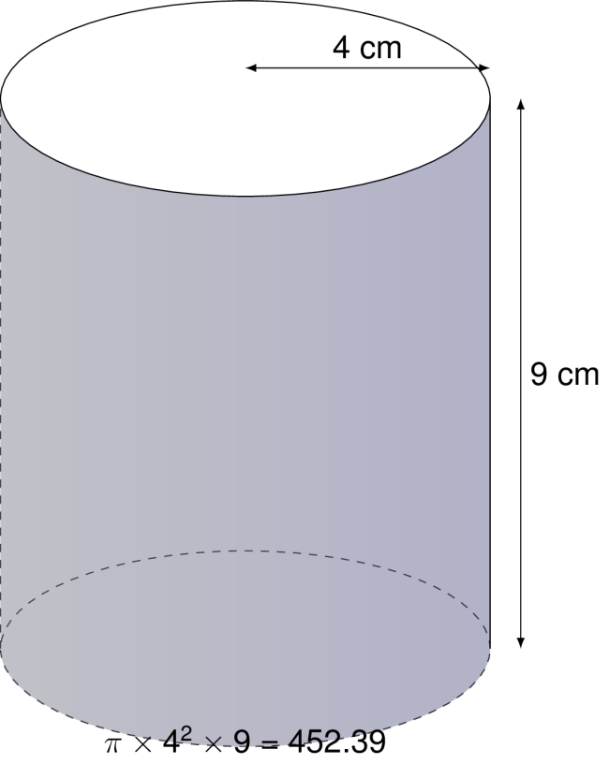
A partir de la información anterior, el estudiante plantea la siguiente operación:
$$π×4^{2}×9=452.39$$
¿A qué corresponde el resultado de la anterior operación?

Answerlist
- Al área lateral del vaso: 226.19 cm²
- Al área de la tapa del vaso: 50.27 cm²
- Al perímetro de la tapa del vaso: 25.13 cm
- Al volumen del vaso: 452.39 cm³

Solution
Para resolver este problema, debemos identificar qué cálculo se está realizando con la fórmula $π×4^{2}×9=452.39$.
Analizando la fórmula: - $π×r^{2}$ corresponde al área de la base circular del cilindro - Al multiplicar esta área por la altura $h$, obtenemos el volumen del cilindro
Por lo tanto, la fórmula $V=π×r^{2}×h$ es la fórmula del volumen de un cilindro.
Sustituyendo los valores: - Radio de la base: $r=4\text{ cm}$ - Altura: $h=9\text{ cm}$
Calculamos: $V=π×{\left(4\right)}^{2}×9=π×16×9=452.39{\text{ cm}}^{3}$
El resultado corresponde al volumen del vaso cilíndrico.

Answerlist
- Falso
- Falso
- Falso
- Verdadero

Meta-information
exname: Volumen_Cilindro extype: schoice exsolution: 0001 exshuffle: TRUE

